广播大厦全媒体综合改造项目
视频调度显示屏幕及投影
技术需求书

引言

项目背景
上海广播全媒体综合改造是广播节目想全媒体整合发展的重要里程碑项目。由于这个项目本身的重要性，要求我们在这个项目的设计上也要有创新和突破。在统一指挥、统一调度的广播全媒体制作中心的框架下，需整体设计图文、视音频信息资源的调度和显示平台，实现信息资源的共享和高效利用。

设计目标
在广播大厦球体3楼、4楼广播全媒体制作中心内，建立视频调度显示系统，通过视频采集和调度显示，实现指挥中心、各直播室、制作中心各区域的信息、资讯的展示和调用。

用户需求
在指挥中心、全媒体制作中心、交通直播室、财经直播室以及相关区域搭显示屏幕，根据展示需要，采用拼接屏幕、单屏方式作为输出显示；

需求分析

输出显示需求
- 交通直播室3*3拼接屏幕迁移，纳入视频调度显示系统。
- 财经演播室新建2*2拼接屏幕。
- 广播大厦球体3楼、4楼区域展示拼接大屏幕，位于3-4楼廊桥，搭建11*2拼接屏幕。
- 广播大厦球体3楼、4楼4个直播室（990、909、648、977直播室）观察窗配置高清投影，与廊桥拼接屏幕形成一体化视觉展现。
- 广播大厦球体3楼、4楼各休闲区、工位区、策划室等，安装单屏显示，接入视频调度显示系统。
显示屏需求列表如下：
序号 | 显示屏位置 | 显示屏规模 | 系统配置要求
1 | 3F、4F廊桥 | 11*2 | 46寸窄边拼接单元
2 | 4001W-指挥中心 | 2*2 | 46寸窄边拼接单元
3 | 4009B-648导播室 | 3*3 | 配置输出节点，显示屏由现648编辑室搬迁,46寸窄边拼接单元（迁移，屏幕不采购，需重新定制安装支架）
4 | 4010A-977直播室 | 2*2 | 46寸窄边拼接单元
5 | 3006A-990直播室 | 高清投影*1 | 投影面积3600*2025mm（16:9），亮度不低于4500流明
6 | 3007A-1296直播室 | 高清投影*1 | 投影面积3600*2025mm（16:9），亮度不低于4500流明
7 | 4009A-648直播室 | 高清投影*1 | 投影面积3600*2025mm（16:9），亮度不低于4500流明
8 | 4010A-977直播室 | 高清投影*1 | 投影面积3600*2025mm（16:9），亮度不低于4500流明

显示屏幕分布需求
广播大厦球体3楼、4楼显示屏分布如图所示：

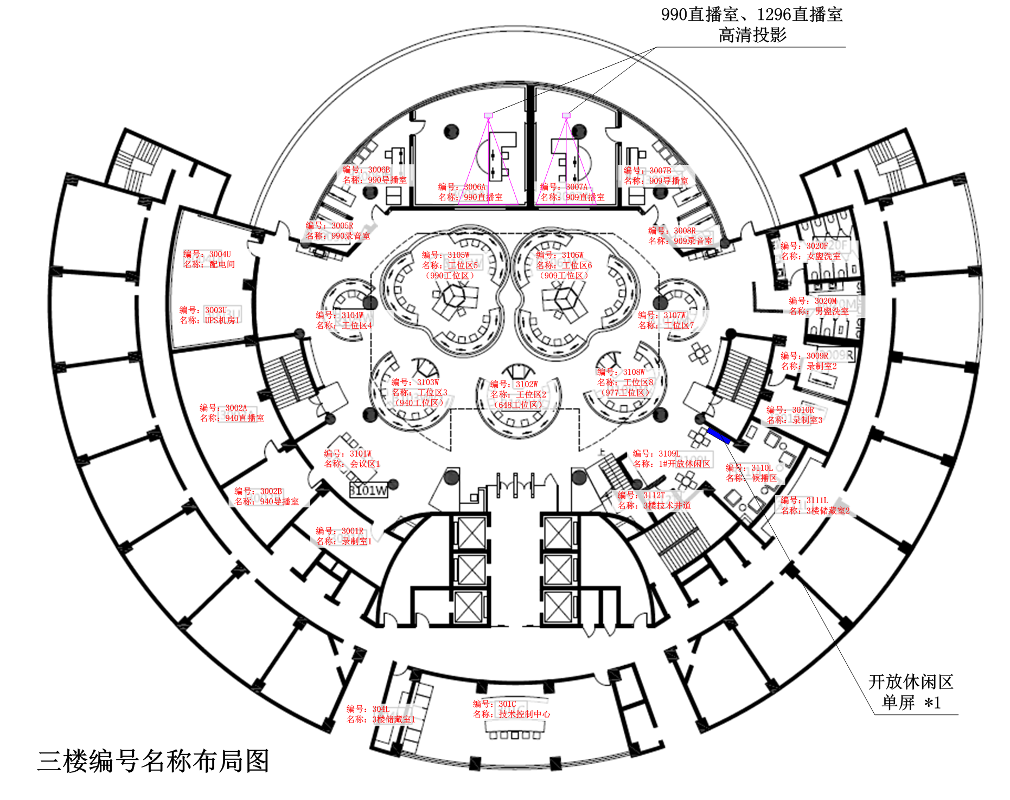
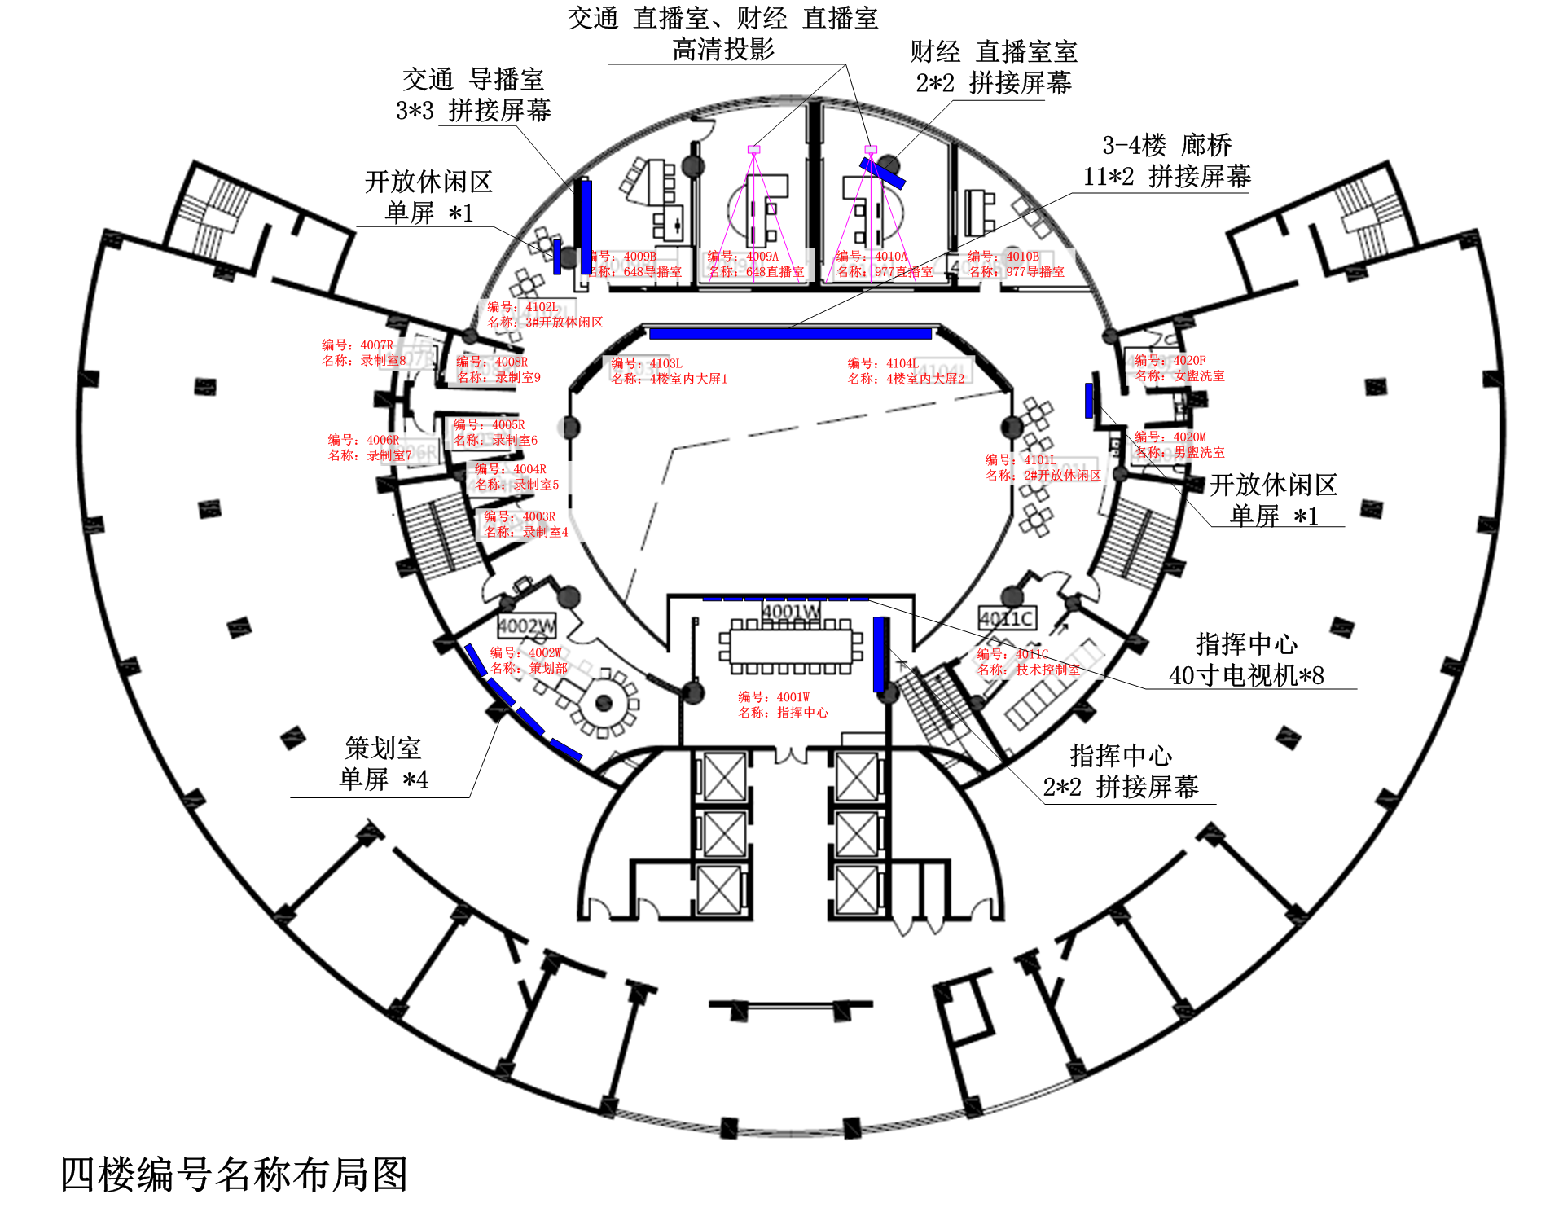

显示屏幕配置需求（★为必须响应需求）

窄边拼接单元配置需求
- ★采用国际进口知名品牌，SMG有权要求投标方提供实物出样。
- ★采用46寸窄边高清拼接单元，支持7*24小时不间断使用。
- ★物理分辨率≥1920×1080，采用LED背光，对比度3500:1，亮度≥700cd/㎡。
- ★采用无缝拼接技术，拼缝≤5.7。
- 响应时间≤8ms, 满足图像准确快速显示，无拖尾现象。
- 具备DispalyPort、HDMI、DVI-D、Mini D-SUB15、 Slot2(80p)、Slot3(40p)信号输入接口，兼容3840*2160分辨率信号输入。
- 具备DisplayPotr信号输出接口。
- 具备防图像残影功能, 显示器应具备屏幕保护程序,显示画面可以定时从95%-105%调节, 每次以1%调整，间隔时间可以在0-900秒间进行调整。
- 在自拼接情况下提供帧同步同能。
- 具备RS232串口控制、网络控制、有线控制方式。
- 控制线缆的环出采用网口菊花链串口形式连接。
- 具有ID自动分配功能，显示器在串口线连接好之后可以进行自动的ID分配。
- 提供原厂实用软件实现网络化控制、管理、监控、报警、较色等功能。
- 支持红、绿、蓝、黄、品红、青6轴色彩单独调整，高质量再现自然色。
- 提供原厂硬件校色系统，保证显示单元色彩一致性，并提供校色服务。
- 具备嵌入式OPS工控机卡槽，可以通过网线接入信号。具备视频扩充卡槽，可以选配内置SDI传输模块。
- 色温可精细调节，以100K为单位，在2600K至10000K之间调节。
- 具备三级热保护系统，可以通过自动启动风扇，自动降低亮度，自动关机逐步保护显示单元温度安全。
- 具备行业主流的多种第三方控制协议如：AMX/PJLINK/Crestron。
- ★与广播大厦球体视频调度显示系统实现对接，能够实现由视频调度显示系统控制开关机等功能。
- 根据场地及室内环境情况，定制完成拼接单元的安装、固定、调试。
- 具有产品节能环保，国家能效1级。以及国家级权威机构检测报告（CCC/ISO/电磁兼容），以及国家级权威机构检测报告。
- 提供3年整机质保。

高清投影配置需求
- 广播大厦球体3楼、4楼4个直播室（990、909、648、977直播室）观察窗配置电控投影膜，供高清投影使用。
- ★高清投影安装在直播室内，采用背投方式，投射画面大小3600mm（宽）X2025mm（高）。
- ★高清投影亮度：不低于4500lm；对比度：不低于5000:1；分辨率：1920*1200。
- ★具备DVI-D、DispalyPort、HDMI、复合视频、S-Video、分量视频、VGA等信号输入接口。
- 内置几何校正（弧形校正、点校正）
- 自带多屏幕拼接系统，可大屏幕拼接融合
- 可选配镜头
- 可快速调节镜头移动，垂直移动（上下）最大67%，水平移动（左右）最高30%
- 支持双画面并列投影；四画面分割投影。
- 根据场地及室内环境情况，定制完成安装、固定、调试。360度灵活旋转安装，应对不同的投影角度。
- ★与广播大厦球体视频调度显示系统实现对接，能够实现由视频调度显示系统控制开关机等功能。
- 具有国家节能产品认证证书以及国家级权威机构检测报告。
- 提供3年整机质保。

技术设计规范
- 产品须获得权威机构颁发的CCC认证证书（提供证书复印件并加盖厂家公章，原件备查）；
- 产品须获得权威机构颁发的CE认证证书（提供证书复印件并加盖厂家公章，原件备查）；
- 产品须获得权威机构颁发的不低于IP3X的防护（防尘）等级认证证书（提供证书复印件并加盖厂家公章，原件备查）；
- 产品须获得权威机构颁发的FCC认证证书（提供证书复印件并加盖厂家公章，原件备查）；
- 产品应采用无铅化制程工艺制造，重金属有害物含量符合环保要求，须获得权威机构颁发的RoHS认证证书（提供证书复印件并加盖厂家公章，原件备查）；
- 系统中所有软件须具有自主知识产权，须提供《计算机软件著作权证书》（提供证书复印件并加盖厂家公章，原件备查）。

可扩展性要求
系统具有良好的可扩展性，针对性的留有可扩展的信号端口，以满足今后系统增扩的需求，在开放的基础上实现良好的可伸缩性和可扩展性。

交付物清单
项目视频调度显示系统交付物清单
序号 | 设备名称 | 型号规格及配置 | 单位 | 数量 | 建议品牌或型号
1 | 46英寸液晶拼接单元 | 拼缝5.7mm；对比度：3500:1；亮度：700cd/m2；物理分辨率1920×1080， 可视角度178度；电源：AC100-240V；超窄边设计：特别适合拼接显示，内置风扇散热；RS232/RJ45控制；内置视频墙。输入接口DVI-D、HDMI、DP、HDMI、VGA; 输出接口：DP；  根据装修要求，含拼接安装支架及安装、调试。 | 台 | 30 | NEC X464UN／三星 UD46C／PHILIPS BDL4677XH／三菱LM46P1
2 | 全高清投影机 | 全高清投影；分辨率WUXGA；光学变焦；亮度4500流明；投影面积3600*2025mm（16:9）；镜头支持更换和位移；对比度5000：1；  含安装直接及安装、调试 | 台 | 4 | EPSON CB-G6450WU／松下 PT-SLW63C
3 | 684频率拼接屏迁移 | 648现有直播室3*3拼接屏幕迁移至球体直播室内，根据装修要求，定制拼接安装支架及安装、调试。 | 套 | 1

